Желающим сшить мягкий и уютный чехол на поролон опишу, как это сделать в два счета, то есть легко и просто. Легко обычно бывает, когда вникнешь в суть. Предлагаю вникнуть.
Предположим, есть у вас примерно вот такой кусок поролона,
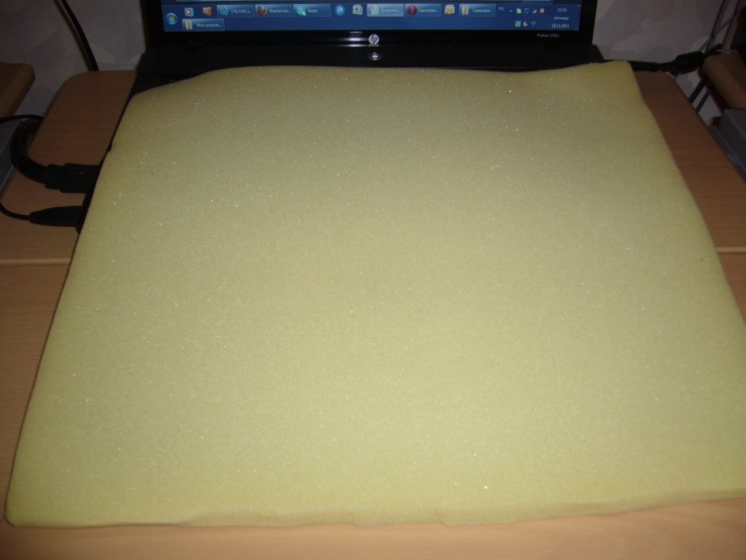
который хочется «обшить» тканью, так, чтобы получился съемный чехол, напоминающий наволочку:
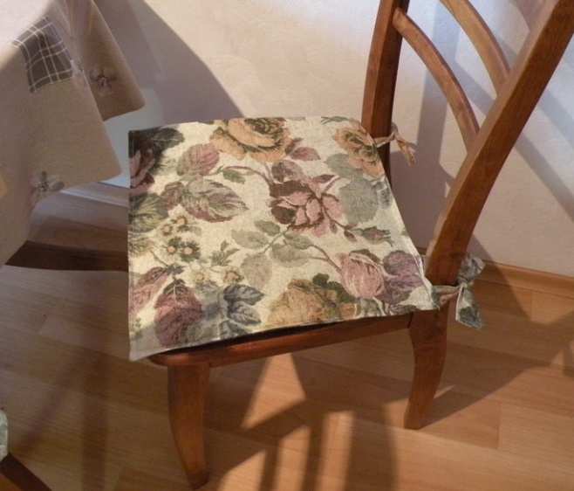

Впрочем, поролон нам прямо сейчас не понадобится, т.к. жаль мне резать ткань для данного примера.
Попробую, да простит меня читатель, использовать подручные средства, а именно, обычную туалетную бумагу и постараюсь с её помощью описАть ту самую обещанную ранее суть.
Для начала отрезаете вот такой кусок ткани (в данном случае т.бумаги):

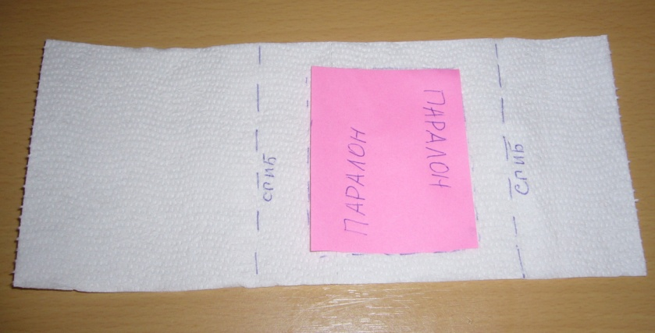

Поправлюсь, на рисунке здесь и далее слово «пАрАлон» видеть и читать следует - «пОрОлон»
Ткань всегда режу «на глаз», отталкиваясь от размеров поролона. Здесь следует иметь в виду, что если с двух боковых (коротких) сторон не кромка и не обработанный срез, то его следует сразу подвернуть и застрочить.
На следующей фотографии главное - это «нахлест» друг на друга боковых (коротких) сторон ткани (примерно как у наволочки).
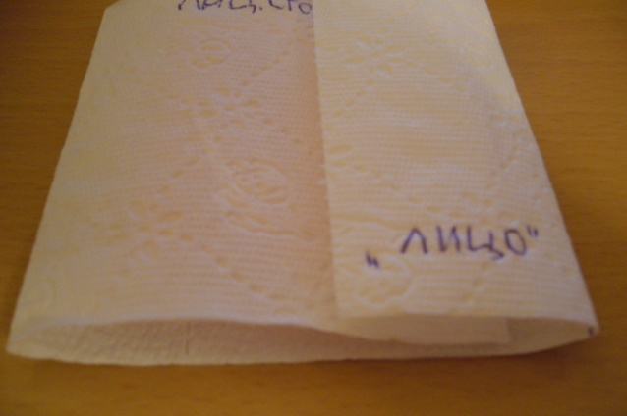
Далее следует проложить всего лишь две прямые строчки вот так: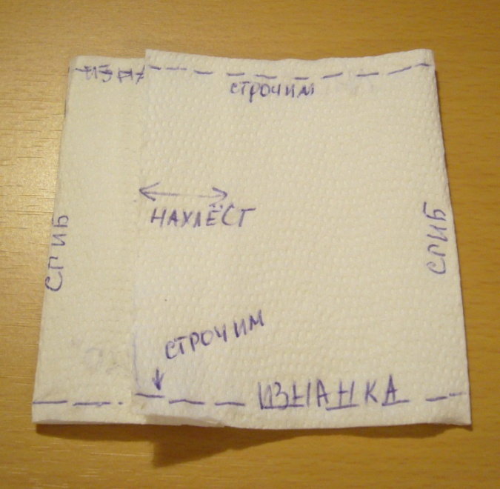
Относительно поролона всё должно выглядеть примерно так:
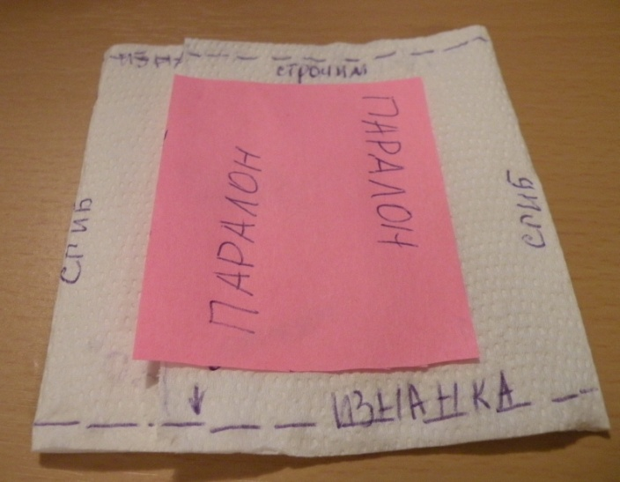

Чтобы вывернуть модель из т.бумаги на лицевую сторону, мне понадобятся две настоящие строчки, вот они:
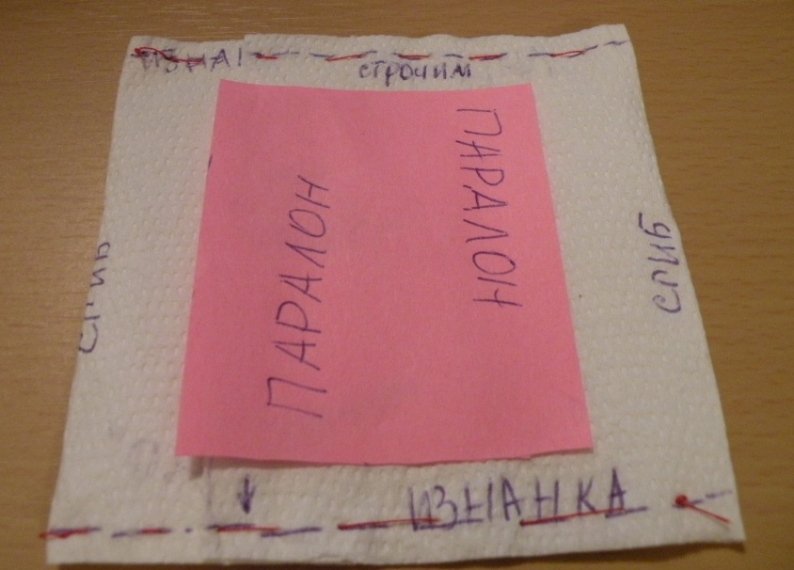
Вернусь к «нахлёсту». Он должен быть не слишком глубоким, т.к.через него в последствии нужно будет помещать в чехол поролон. Или, например, пристрачивать завязки.
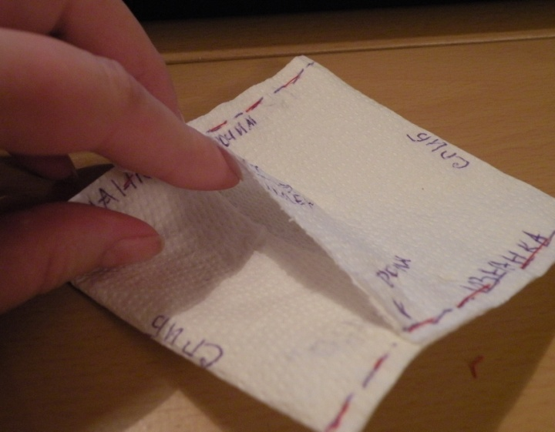
Вывернула модель осторожненько. Думаю, у вас должно получится лучше, и уголочки будут прямыми, а не как это получается на т.бумаге. На этом этапе я обычно чехол утюжу. Обойдёмся без модели утюга из туалетной бумаги, угу?

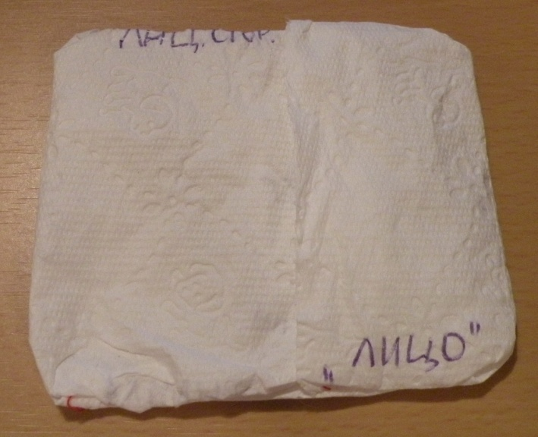

Теперь чехол относительно поролона выглядит так:
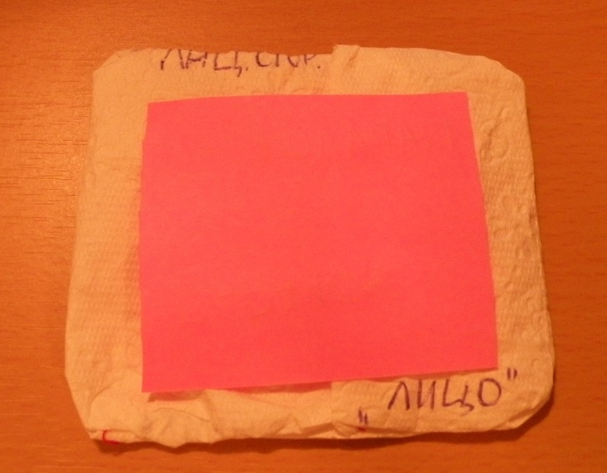

Прострачиваем по периметру с лицевой стороны (отутюженный ранее) чехол. Всё. Вставляем внутрь поролон, и используем по назначению.
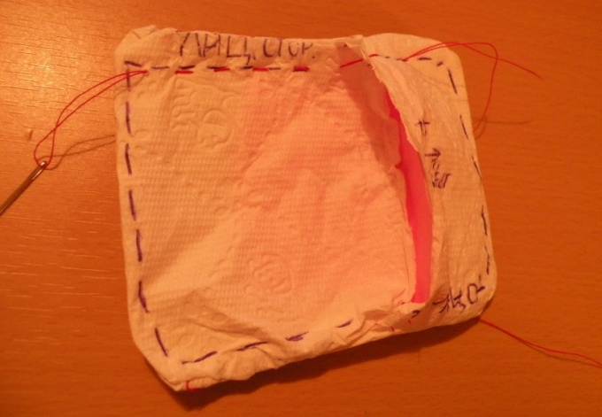
Этой стороной уже готовый чехол с поролоном будет располагаться на вашем стуле/табурете/… или,например, на кресле у компьютера, за которым вы прямо сейчас сидите.

Дополнительно шить и затем пристрачивать к чехлу завязки – вопрос вкуса и вашего желания, зависящего, в основном, от модели конкретного стула. Например, завязки могут быть такими:

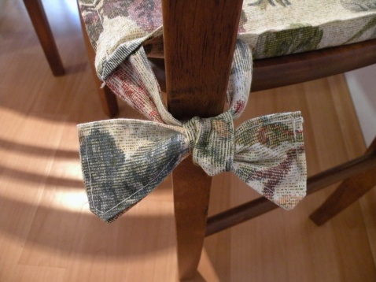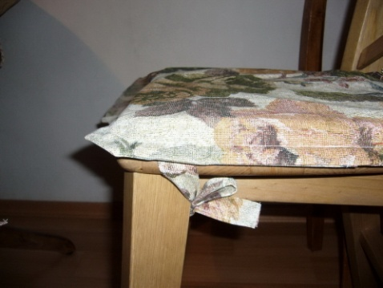

Творческих успехов!
Для www.detkino.ru
18.11.2011

С уважением,
demy.

